METODIČKA PREPORUKA

Autorica: Martina Valec-Rebić, prof.
OŠ Ljudevita Modeca Križevci
martina.valec-rebic@skole.hr

DJELO ZA CJELOVITO ČITANJE: LAŽEŠ, MELITA

Predmet: Hrvatski jezik
Razred: peti

Odgojno-obrazovni ishodi:
OŠ HJ B.5.1. Učenik obrazlaže doživljaj književnoga teksta, objašnjava uočene ideje povezujući tekst sa svijetom oko sebe.
OŠ HJ B.5.2. Učenik razlikuje temeljna žanrovska obilježja književnoga teksta.

Odgojno-obrazovna očekivanja međupredmetnih tema:
OSR B.2.4.
– pomaže drugima, dogovara se, dijeli znanje i postignuća u ostvarivanju zadatka
UKU B.2.4.
− procjenjuje koliko je uspješno riješio zadatak
− procjenjuje i uloženi trud i vrijeme te svoje zadovoljstvo procesom i rezultatima
UKU D.2.2.
– ostvaruje dobru komunikaciju s drugima, uspješno surađuje u različitim situacijama i spreman je zatražiti i ponuditi pomoć

Tijek sata i opis aktivnosti:
Igra se igra nakon pročitanoga i obrađenoga djela Ivana Kušana Lažeš, Melita. Za igru su potrebna dva (tri) školska sata.
Učenici se podijele u pet skupina: zelena, roza, žuta, plava, crvena.
Svaka skupina treba riješiti zadatke koji se nalaze na stolu u omotnicama. Kad riješe jedan zadatak, dobivaju sljedeći. Cilj je riješiti sve zadatke, u posljednjem se otkriva lozinka za lokot kojim je zaključana učionica (ili kutijica s blagom).
Rezultati se prate na plakatu na ploči.

Vrednovanje
a) vrednovanje za učenje
Razgovor o zadatcima i njihovoj težini. Učiteljica daje povratnu informaciju učenicima o
uspješnosti rada na temelju praćenja njihove aktivnosti.
b) vrednovanje naučenoga
Najuspješnije ekipe nagrađuju se odličnom ocjenom.

Upute za igru
1. imena u romanu
Učenici trebaju otkriti imena likova u romanu Lažeš, Melita koja se kriju u slikama. Od slova na tamnim poljima složite pojam.
Čim završe, rješenje donose učiteljici na pregled. Moraju objasniti konačno rješenje.
Zatim dobivaju novu omotnicu.

rješenja: Kosić, Sultan, Sjekira, Šiljo, Ružić, Melanija
konačno rješenje: slikar

2. križaljka
Učenici trebaju riješiti križaljku.
Moraju objasniti konačno rješenje. Zatim dobivaju novu omotnicu.

rješenja: 1. jagode, 2. Pepeljuga, 3. engleski jezik, 4. Verica, 5. puder, 6. rezanci s orasima, 7. Branko, 8. Nenad, 9. plava, 10. fiat
ključni pojam: govorna mana

3. osmosmjerka
Učenici trebaju riješiti osmosmjerku s petnaest pojmova iz romana.
S rješenjima dolaze do učiteljice i moraju objasniti tri pojma koja odabere učiteljica. Zatim dobivaju novu omotnicu.

bicikl
orah
poštar
čuperak
knedle
šetnja
labudovi
pčele
medvjed
srećka
Finki
Pariz
zub
fićo
koža

4. igra detekcije
Učenici trebaju otkriti koji se lik krije iza pojedinih asocijacija. Ime lika upisuju u prazno polje. Trebaju odgonetnuti i konačno rješenje, koje moraju znati i objasniti.
Zatim dobivaju novu omotnicu.

Melita, Jocić, Sjekira, Ružić, Vadovec, Nenad
konačno: Mirica
5. masonski kod
Učenici trebaju odgonetnuti zapis napisan tajnim kodom. S rješenjem idu do učiteljice i trebaju objasniti dobiveni pojam. Zatim dobivaju novu omotnicu.

rješenje: stalak za cvijeće (kojim su udarili tatu misleći da je medvjed)

6. laži
Učenici trebaju zapisati četiri Melitine laži koje su tata i Nenad ostvarili te još pet ostalih Melitinih laži. Zapisuju i laži ostalih likova.
Zatim dobivaju novu omotnicu.

Melitine laži koje su se ostvarile:
1. da se Šiljo i Verica ljute na Melitu
2. pregled zuba
3. nestanak Finkija
4. kupljena srećka

Ostale Melitine laži:
1. da se srušio strop u školi
2. da je Šiljo pao kad je skakao u tramvaj
3. da je tata imao grč i pao kad je postavljao antenu
4. da se sele, tata ide u vojsku, a mama i ona u Rim
5. da je Verica pala i lupila glavom o pločnik
6. da otac puši i cigare
7. laže Poklepoviću da je mama otišla u Italiju, u Beč!, i da će ostati dugo, a da je tata strašno bolestan
8. da je netko razbio fiću
9. Šilji je krivo prepričala film Pepeljuga
10. Verici izmišlja da je mama otputovala u Pariz, da ona mora kuhati, da je tata u bolnici jer se sudario na zavoju, da je Nenad pojeo puder pa je u ambulanti
11. da se posvađala sa Šiljom i Vericom
12. tati kaže da cijeli razred ide zubaru
13. Verici laže da je Finki nestao
14. laže da je kupila srećku
15. da je dobila jedan iz engleskog
16. Verici laže da je Sultan pao pod tramvaj – ali priznaje da je to laž

Laži ostalih likova:
Vadovec – priča o Ljubljani, laže da je studirao u Parizu, Rimu, Beču i Moskvi, da je igrao centarfora u pariškom Racingu i kao je bio prvak države u boksu
teta Melanija – izmislila da je bolesna
tata Branko – prevario je liječnika, laže da ne puši
Nenad – laže da nije jeo jagode
ZOO – lažni natpis da je medvjed opasan

7. lozinka za lokot
Učenici rješavaju zagonetku kojom će dobiti lozinku za lokot.

3 3 4; 24680
lozinka: 3 2 4

Listići za učenike
IGRA 1
Otkrijte imena likova u romanu Lažeš, Melita koja se kriju u slikama.

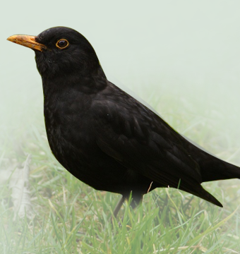

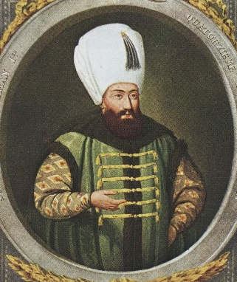

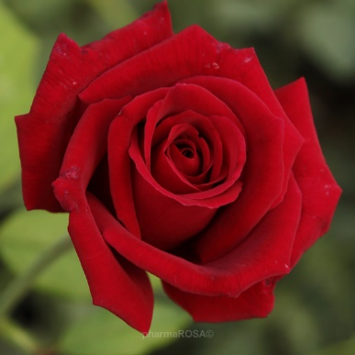

Od slova na tamnim poljima složite pojam.
Požurite učiteljici i objasnite dobiveni pojam! _______________________________
IGRA 2

Učitajte kod i riješite kviz.

Kad riješite kviz, pokažite učiteljici rješenje!

IGRA 3
Riješite križaljku.

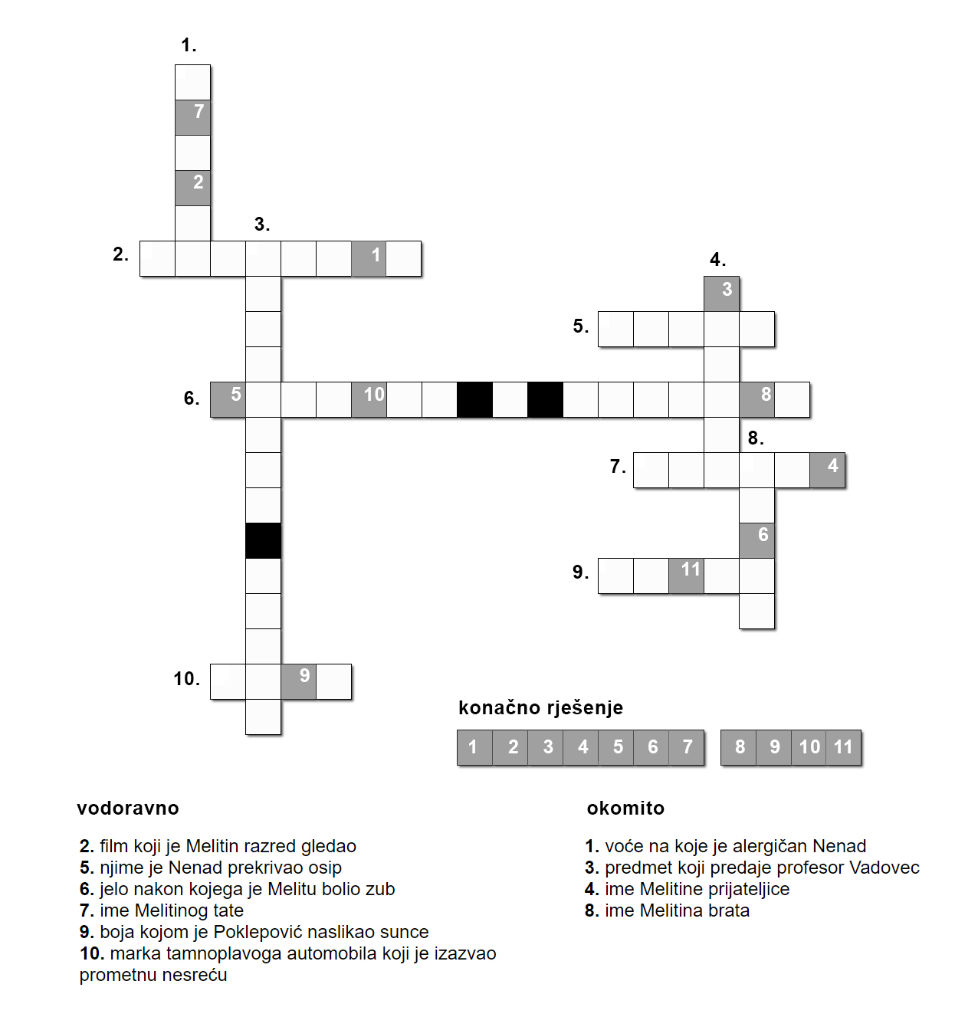

S rješenjem požurite do učiteljice!
IGRA 4

U osmosmjerci pronađite petnaest pojmova koji se pojavljuju u romanu Lažeš, Melita.
Pojmovi se nižu odozgo prema dolje i slijeva nadesno.

B | I | C | I | K | L | O | F | S
Č | P | O | Š | T | A | R | I | S
U | K | P | E | S | B | A | N | P
P | N | Č | T | R | U | H | K | A
E | E | E | NJ | E | D | K | I | R
R | D | L | A | Ć | O | O | F | I
A | L | E | U | K | V | Ž | I | Z
K | E | Z | U | A | I | A | Ć | U
M | E | D | V | J | E | D | O | B

- _________________
- _________________
- _________________
- _________________
- _________________
- _________________
- _________________
- _________________
- _________________
- _________________
- _________________
- _________________
- _________________
- _________________
- _________________

Rješenje odnesite učiteljici na pregled. Ako ste točno riješili, morat ćete objasniti tri pojma po izboru učiteljice. Točni vas odgovori vode na sljedeću razinu!
IGRA 5

Otkrijte koji se lik krije iza pojedinih asocijacija. Ime lika upišite u prazno polje.

plava kosa  tamne oči  mašta  slabije ocjene | susjed  advokat  pištolj  stari vojnik | brada  brazgotina  nered  strah od psa
1. | 4. | 6.
lovac  profesor  tatin prijatelj  medvjeđa koža | razrednik  čuperak  lažne priče  engleski jezik | knjige  smočnica  debljina  osip
1. | 7. | 4.

Broj ispod imena lika označava slovo koje trebate upisati u konačno rješenje.

RJEŠENJE:

S konačnim rješenjem požurite učiteljici i objasnite pojam koji ste dobili.

IGRA 6

Pročitajte zapis napisan tajnim kodom.
Slovo se bilježi onako kako idu crte rešetke, dok točka označuje da je riječ o slovu koje je u tome polju označeno točkom.

Kod:

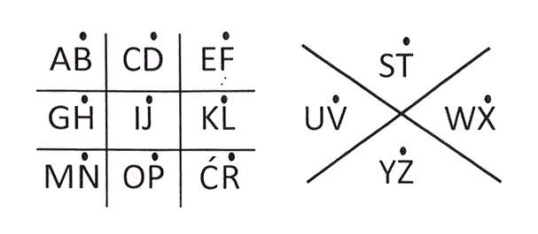

Npr. znak za slovo a je a, za b J , za s S, za t W itd.

Poruka:

sWaOaF za BXENCIC

Rješenje poruke: _______________________________________________________

S rješenjem požurite do učiteljice i objasnite dobivenu poruku!

IGRA 7

Poredajte događaje redom od 1 do 15.

Melita Verici laže da se Sultanu dogodila nesreća, ali se ispravi sjetivši se da bi se laž mogla ostvariti, pronalazi srećku koju nije kupila i ostvaruje se njezina laž da je dobila lošu ocjenu iz engleskog
poštar donosi tetin brzojav, mama mora otići bolesnoj teti pa daje Meliti zadatak da se brine o obitelji dok nje nema
Nenadu za večerom nateknu obrazi zbog uboda pčela, a Meliti zapne orah u zubu, laže da će sutradan cijeli razred ići zubaru
Jocići izudaraju tatu u medvjeđoj koži umjesto pravoga medvjeda, pred jutro su svi na doručku i razgovaraju o lažima koje su i ostali ljudi izgovarali
Melita pomaže susjedu Sjekiri da uđe u dvorište, posjećuje susjeda u njegovu tavanskome stanu
Melita razgovara s mamom poslije škole i laže da se srušio strop, nakon toga mama i tata razgovaraju o problemima s djecom
Melita juri kući provjeriti je li Sultan u redu, pronalazi ga u smrtnome strahu i susreće medvjeda u vrtu, zatvara se u kuću, otac se jako naljuti i naziva je lažljivicom
na satu engleskoga Melita laže da je nestao Finki, a zatim se ostvaruju Melitine laži o svađi s prijateljima i posjetu zubaru
tata se ljuti na Melitu jer je lagala da im je netko razbio automobil, Melita se skriva u kupaonici, tata i Nenad odlučuju „izliječiti” Melitu od laganja
šetnja sa susjedom Sjekirom, susjed Meliti objašnjava kako vidi plavo sunce, ne vjeruje Meliti da je predvidjela posjet zubaru
Nenad je u noći gladan, odlučuje u vrtu pojesti jagode, susreće se s pravim medvjedom pa zove susjede Jociće u pomoć
na satu engleskoga jezika profesor Vadovec priča neistinite priče, Nenad nakon škole zaustavlja Šilju
Poklepovićeva slika dobiva nagradu u Parizu, srećka koju je Melita bacila dobila je premiju od dva milijuna kuna, kamion zdrobi auto Kosićevih na zavoju pred garažom
susjeda donosi knedle za ručak, Melita laže o srećki i da je dobila lošu ocjenu iz engleskog, Melita otkriva da je nestao Finki
majka se vraća kući, kod profesora Ružića otkriva cijeli plan „liječenja” Melite od laži, saznaje da je otac uzeo medvjeđu kožu kako bi ostvario Melitinu laž, u novinama pokazuje vijest da je iz zoološkoga vrta odlutao medvjed

S dobivenim kodom odjurite do učiteljice!
IGRA 8

Napišite četiri Melitine laži koje su tata i Nenad ostvarili.

1. ______________________________________________________________
2. ______________________________________________________________
3. ______________________________________________________________
4. ______________________________________________________________

Napišite još pet Melitinih laži.

1. ______________________________________________________________
2. ______________________________________________________________
3. ______________________________________________________________
4. ______________________________________________________________
5. ______________________________________________________________

Napišite laži ostalih likova.

Nenad
tata
teta Melanija
profesor Vadovec
djelatnici zoološkoga vrta

IGRA 9

Otključajte lokot rješavajući ovu zagonetku.

Saznajte koliko je Nenad pojeo komada hrane sa slike na početku jednoga poglavlja.

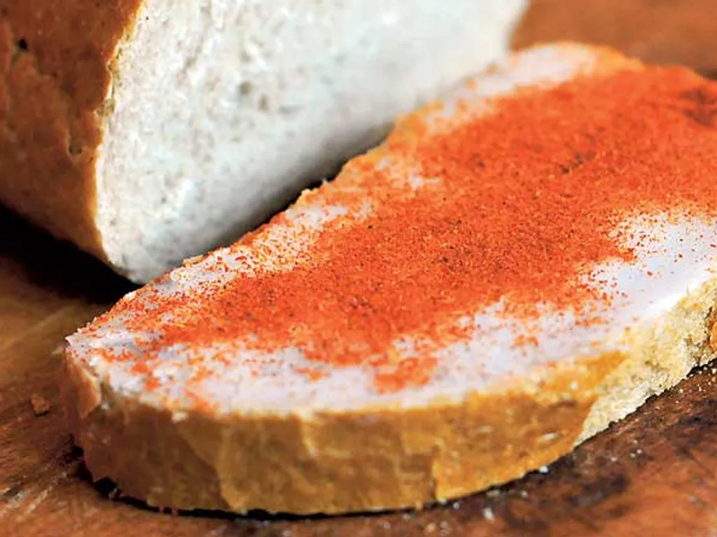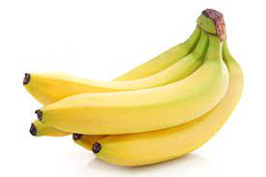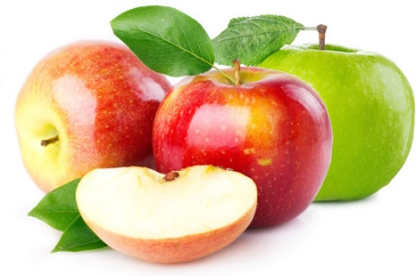

________________ ________________ _____________

Upišite broj srećke o kojoj je lagala Melita.

Lozinka za lokot:

broj s prve slike  +  peti broj srećke | treći broj srećke  :  broj s druge slike | četvrti broj srećke  -  broj s treće slike

 | TABLICA NAPRETKA
 | CRVENI | ZELENI | ŽUTI | RUŽIČASTI | PLAVI
1.
2.
3.
4.
5.
6.
7.
8.
9.
10.

